**СИСТЕМА ОЦЕНИВАНИЯ**

**(школьный этап ВсОШ по географии 2025/26 учебный год)**

Каждое задание проверяют не менее двух членов жюри. Оценка теоретического тура получается суммированием баллов по всем заданиям.

Оценивание работ конкурсантов производится целыми числами. Дробные числа для оценивания работ теоретического тура не используются.

**Задание 1.**

Выберите один или несколько верных ответов.

**а) Минимальная температура воздуха на Земле зафиксирована на станции Амундсен-Скотт.**

б) Антарктида была открыта экспедицией Ф. Беллинсгаузена и М. Лазарева.

в) Высшая точка Антарктиды – г. Винсон.

г) Подледниковое озеро Восток образовалось за счёт подтока тёплых вод из тектонических разломов

**Ответ: а** , За правильный ответ 1 балл. Максимум 1 балл.

**Задание 2**.

Выберите один или несколько верных ответов.

Кто из перечисленных ниже путешественников занимался исследованием Камчатского полуострова?

а) И.Д. Черский

б) В.Д. Поярков

**в) В.В. Атласов**

г) И.Ю. Москвитин

**Ответ:в,** За правильный ответ 1 балл. Максимум 1 балл.

**Задание 3.**

Выберите один или несколько верных ответов.

Выберите вариант, в котором все острова, находятся в одном океане.

а) Галапагос, Занзибар, Шри-Ланка, Мадагаскар

**б) Шпицберген, арх. Парри, о-ва Анжу, о. Рудольфа**

в) Багамские, Фолклендские, Бермудские, Андаманские

г) о. Лусон, арх. Чагос, о-ва Рюкю, о. Жаннетты

**Ответ:б,** За каждый правильный ответ 1 балл. Максимум 1 балл.

**Задание 4.**

Выберите одно или несколько верных утверждений.

Выберите пару стран, где преобладающее число верующих исповедуют ислам.

а) Монголия и Казахстан

**б) Индонезия и Мали**

в) Пакистан и Непал

г) Марокко и Филиппины

**Ответ**: **б**, За каждый правильный ответ 1 балл. Максимум 1 балл.

**Задание 5.**

Выберите один или несколько верных ответов.

К столице какого государства ближе всего 22 декабря находится солнце

в зените в полдень по Гринвичу?

а) Омана

б) Судана

в) Парагвая

**г) Ботсваны**

**Ответ: г**, За правильный ответ 1 балл. Максимум 1 балл.

**Задание 6.**

Выберите один или несколько верных ответов.

На карте масштаба 1:200 000 отрезок, протяжённостью 7,4 см соответствует

а) 12 км

б) 139 км

**в) 14,8 км**

г) 1,48 км

**Ответ: в**, За правильный ответ 1 балл. Максимум 1 балл

**Задание 7.**

Пользуясь знаниями по географии, полученными в предыдущие годы, а также картами атласа, найдите ошибочный элемент в каждом логическом ряду. Обоснуйте исключение ошибочного объекта. Приведите название ещё одного объекта для продолжения логического ряда. Ответы занесите в таблицу.

1) девон – каменноугольный (карбон) – ордовик – пермь – четвертичный

2) грязевой вулкан – дюна – овраг – озы – моренный холм

3) Бассов – Берингов – Датский – Татарский – Торресов

4) гроза – землетрясение – песчаная буря – торнадо – тропический циклон

5) верховик (ангара) – горная – сарма – култук (низовик) – муссон.

ВНИМАНИЕ: допускаются иные варианты ответов, не рассматриваемые в данной таблице, но имеющие верное обоснование.

При обосновании исключения необходимо **не только указать на особенность исключаемого объекта, но и назвать общий признак** у оставшихся в логическом ряду. **Только в этом случае ответ оценивается 2 баллами**.

Если ошибка в логическом ряду определена **неверно, и нет её обоснованного объяснения, то колонка «Ваш пример для продолжения логического ряда» не оценивается**.

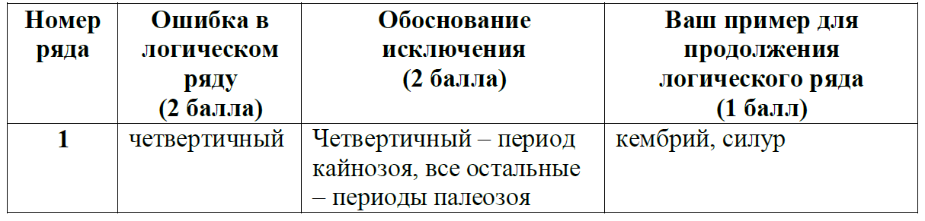

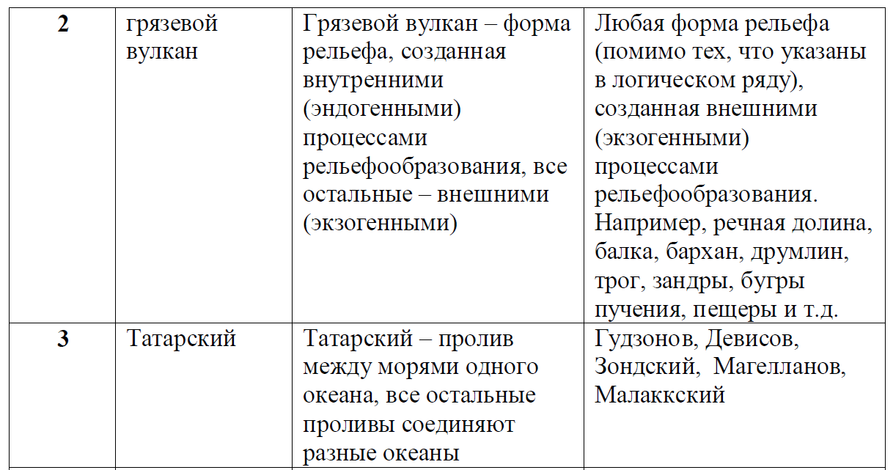

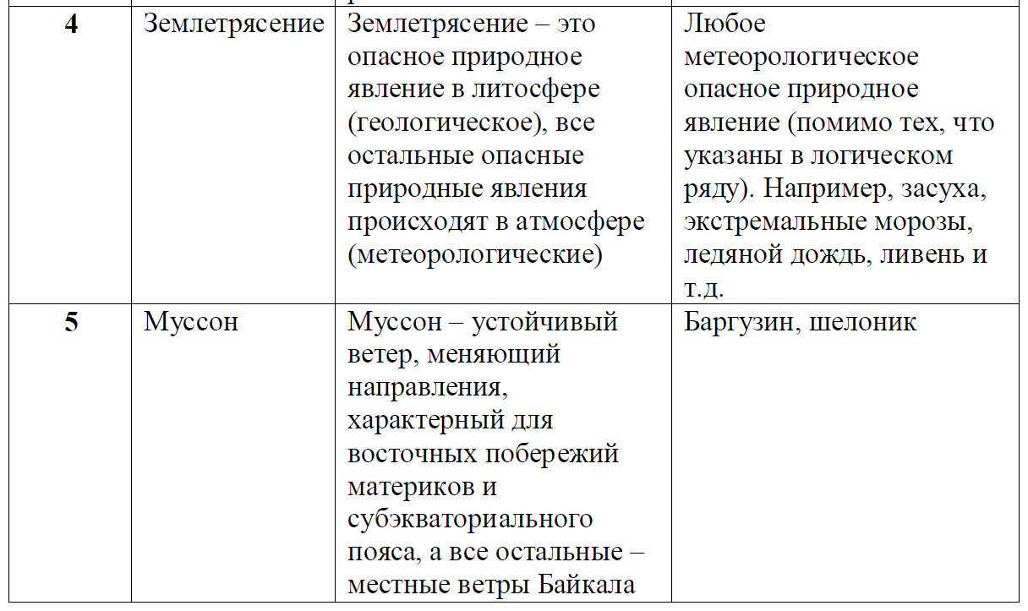

Определённые Вами ошибки в логических рядах имеют непосредственное отношение к одному из островов нашей страны. Запишите его название.

Ответ: Остров Сахалин – 5 баллов.

Максимум за задание 7 - 30 баллов.

**Задание 8.**

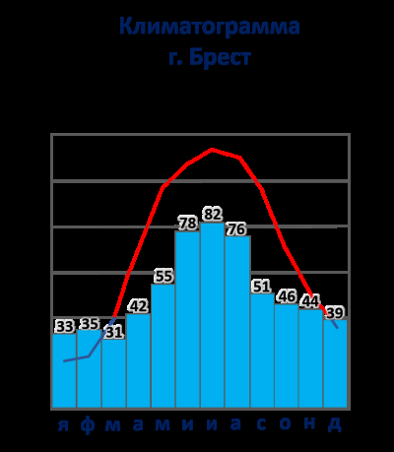

**8.1.** По климатодиаграмме Бреста определите, какое среднегодовое количество осадков выпадает в городе.

**Ответ:** 612 мм – 2 балла

**8.2.** Рассчитайте, какой процент осадков от их среднегодового количества приходится в городе на июль.

**Ответ:** 13,4 (13)% – 2 балла.

**8.3.** Объясните, почему в Бресте самое большое количество осадков приходится на летние месяцы (июнь, июль, август), несмотря на то, что «дождливой порой» традиционно считается осень.

**Ответ:** В умеренном поясе в области умеренно-континентального климата самое большое количество осадков приходится на лето. При этом большая часть осадков носит ливневый характер (выпадают во время гроз). Дождь идёт сильный, но кратковременный (ливень). Осенью гроз практически не бывает, осадки выпадают исключительно в виде обложных и моросящих дождей. Длительность таких дождей гораздо дольше, чем гроз, но миллиметров осадков выпадает меньше, чем за сильные ливни. В итоге, несмотря на то, что число дней и часов с дождём в осенние месяцы может быть существенно больше, чем в летние, за счёт гроз в Бресте именно в июле выпадает больше всего осадков. – 6 баллов.

Максимальное количество баллов – 10 баллов.

**Задание 9.**

Внимательно рассмотрите карту и назовите центры происхождения культурных растений. На основании представленных фотографий растений определите их названия и принадлежность к центру 7 или центру 4. Заполните таблицу.

|  |  |  |
| --- | --- | --- |
| Вопрос | Ответ | Количество баллов |
| 4.Средиземноморский центр происхождения культурных растений | А)томат;  в) желтая гранадилла;  г)бразильский орех;  ё)тыква;  з)ананас;  к)лукума | Название центра – 3 балла;  За каждый правильный ответ принадлежности культурных растений к центру происхождения по 1 баллу. |
| 7. Андийский центр происхождения культурных растений | Б)петрушка;  Д)виноград;  Е)капуста краснокочанная;  Ж)капуста;  И)Брокколи;  Й)лук. | Название центра – 3 балла;  За каждый правильный ответ принадлежности культурных растений к центру происхождения по 1 баллу. |

Максимум 18 баллов.

**Максимальное количество баллов по теоретическому и тестовому туру** – 64 балла.